Adeiledd atomig

Cyflwyniad

Nod y cwestiynau hyn yw eich helpu i ddatblygu eich modelau meddyliol (lluniau yn eich meddwl) o atomau. Bydd hyn yn eich helpu i ddefnyddio gwahanol fodelau i greu esboniadau. Defnyddiwch yr eicon yn yr ymyl i ddarganfod pa lefel o ddealltwriaeth mae’r cwestiwn yn ei datblygu.
 | Macroscopig: beth allwn ni ei weld. Meddyliwch am y priodweddau y gallwn eu harsylwi, eu mesur a’u cofnodi.
 | Is-ficrosgopig: llai nag y gallwn ei weld. Meddyliwch am y lefel ronynnol neu atomig.
 | Symbolaidd: cynrychioliadau. Meddyliwch sut rydym yn cynrychioli syniadau cemegol gan gynnwys symbolau a diagramau.

Cwestiynau

- Mae atom yn cynnwys tri math gwahanol o ronyn is-atomig. Mae gan bob elfen rif atomig a rhif màs. Gall y rhain eich helpu i gyfrifo nifer pob gronyn is-atomig mewn atom.
- Cwblhewch y brawddegau isod gyda’r gronynnau is-atomig cywir (protonau, niwtronau neu electronau).

Mae’r rhif atomig yn dangos nifer y __________________ positif a nifer yr __________________ negatif. Mae tynnu’r rhif atomig o’r rhif màs yn rhoi nifer y __________________.
- Rhif atomig lithiwm yw 3 a’r rhif màs yw 7. Nodwch nifer pob gronyn is-atomig mewn atom lithiwm.

protonau

electronau

niwtronau
- Mae’r model atomig yn ffordd o gynrychioli gwahanol rannau atom. Ychwanegwch y labeli canlynol at y diagram i ddangos gwahanol rannau atom lithiwm:
- proton
- niwtron
- electron
- niwclews
- lefel egni (neu blisgyn electronau)
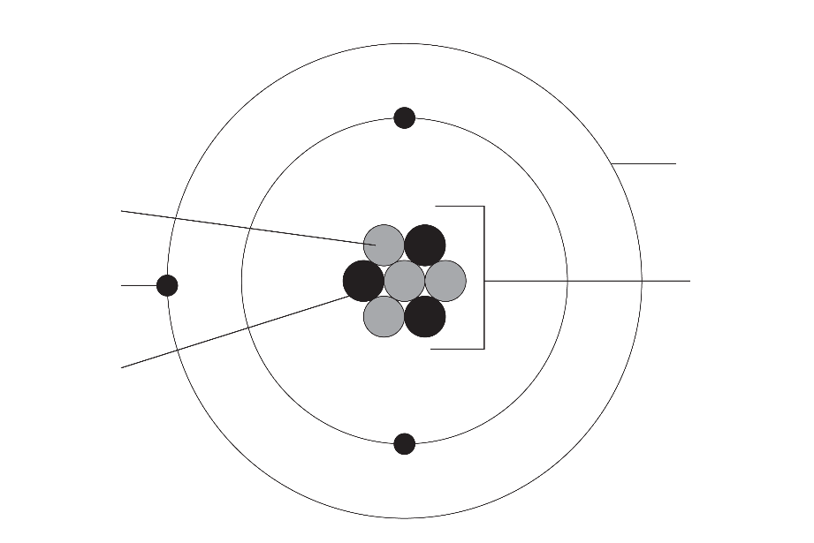

- Mae gan ronynnau is-atomig gwahanol wefrau gwahanol.
- Nodwch enw’r gronyn is-atomig sydd â’r gwefrau canlynol.

Gwefr | Gronyn is-atomig
positif
negatif
dim gwefr

- Eglurwch pam mae gan niwclews atom wefr bositif gyffredinol.

__________________________________________________________________________________

__________________________________________________________________________________
- Eglurwch pam nad oes gan atom wefr gyffredinol.

__________________________________________________________________________________

__________________________________________________________________________________
- Enwch y grym rhwng y niwclews a’r electronau sy’n dal atom at ei gilydd.

__________________________________________________________________________________

- Yn y ddau ddiagram isod, mae atom heliwm yn cael ei gynrychioli mewn dwy ffordd wahanol.

Mae Diagram A yn dangos model gronynnau heliwm. Mae grymoedd atyniad gwan rhwng yr atomau heliwm. Mae Diagram B yn dangos model atomig heliwm. Mae’n dangos y gwahanol rannau sy’n ffurfio atom heliwm.

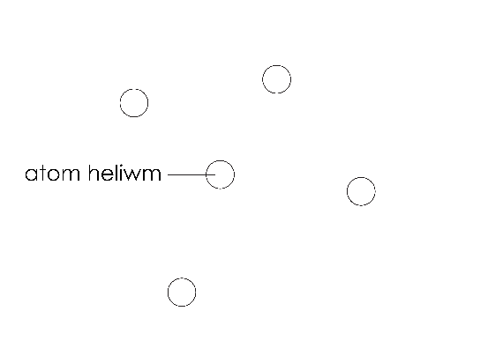 | 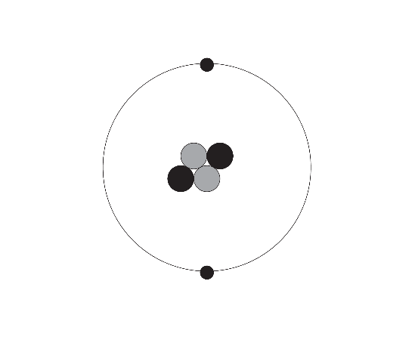
A | B

- Defnyddiwch y model gronynnau i egluro pam mae heliwm yn llenwi siâp cynhwysydd.

__________________________________________________________________________________

__________________________________________________________________________________
- Defnyddiwch y model atomig i egluro pam nad oes gan atom heliwm wefr gyffredinol.

__________________________________________________________________________________

__________________________________________________________________________________
- Defnyddiwch y model mwyaf addas i egluro pam mae gan heliwm ferwbwynt isel.

__________________________________________________________________________________

__________________________________________________________________________________

__________________________________________________________________________________
- Awgrymwch pam nad oes un model cywir o heliwm.

__________________________________________________________________________________

__________________________________________________________________________________

